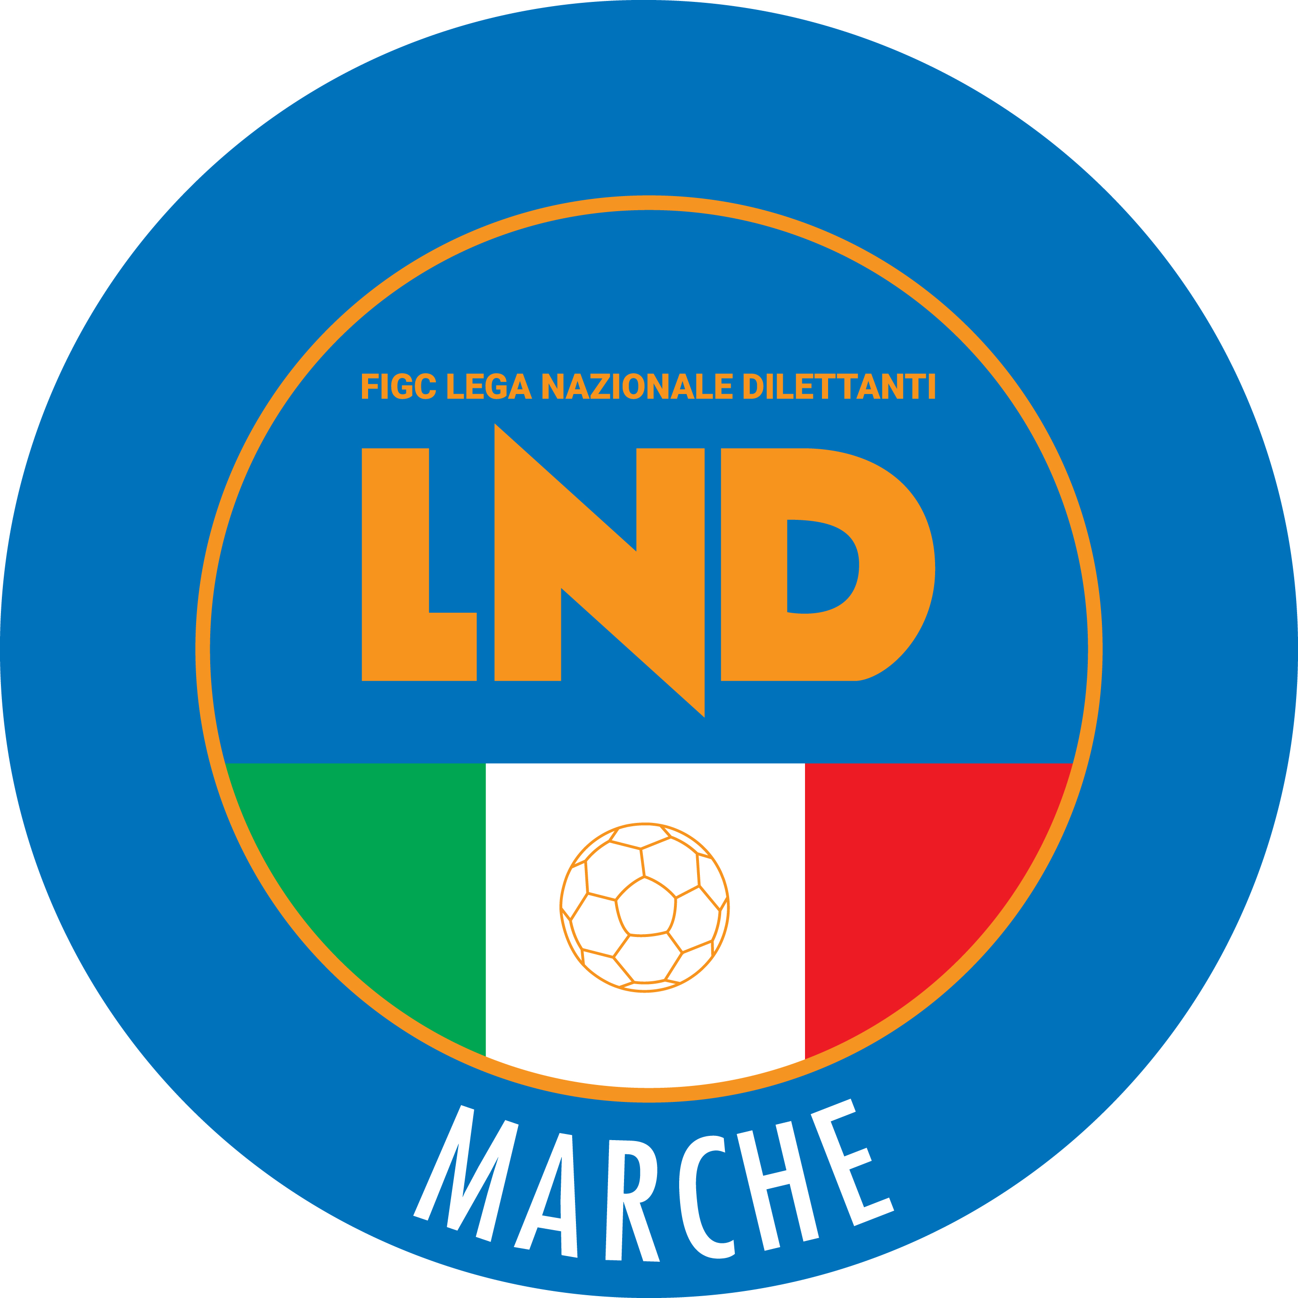 | Federazione Italiana Giuoco Calcio  Lega Nazionale Dilettanti  COMITATO REGIONALE MARCHE  Via Schiavoni, snc - 60131 ANCONA  CENTRALINO: 071 285601 - FAX: 071 28560403  sito internet: marche.lnd.it  e-mail: c5marche@lnd.it  pec: c5marche@pec.figcmarche.it  Telegram: https://t.me/lndmarchec5
Stagione Sportiva 2023/2024

Comunicato Ufficiale N° 126 del 25/06/2024

CALCIO A CINQUE

SOMMARIO

SOMMARIO 1
COMUNICAZIONI DELLA F.I.G.C. 1
COMUNICAZIONI DELLA L.N.D. 1
COMUNICAZIONI DELLA DIVISIONE CALCIO A CINQUE 2
COMUNICAZIONI DEL COMITATO REGIONALE MARCHE 2

COMUNICAZIONI DELLA F.I.G.C.

COMUNICAZIONI DELLA L.N.D.

C.U. n. 410 del 30.05.2024 LND

Si pubblica in allegato il CU n. 231/A della FIGC inerente il consenso, in deroga agli artt. 31 e 32 delle NOIF ed alle ulteriori disposizioni federali del tesseramento in favore delle Società di Puro Settore Giovanile dei calciatori/calciatrici “Giovani Dilettanti” della classe 2008, con vincolo annuale.

C.U. n. 413 del 31.05.2024 LND

Si pubblica in allegato il CU n. 233/A della FIGC inerente l’approvazione delle modifiche alle disposizioni delle Norme Organizzative Interne della F.I.G.C.

C.U. n. 440 del 14.06.2024 LND

Si pubblica in allegato il CU n. 245/A della FIGC inerente le norme relative ai termini e alle disposizioni regolamentari in materia di tesseramento per le società partecipanti ai campionati di Calcio a 5 organizzati dalla L.N.D. per la stagione sportiva 2024/2025

C.U. n. 442 del 14.06.2024 LND

Si pubblica in allegato il CU n. 247/A della FIGC inerente le modifiche agli artt. 28, 32, 33, 39, 1\02, 103, 103bis e 117 delle NOIF

CIRCOLARE N. 72 DEL 12.06.2024

Si trasmette, per opportuna conoscenza, la copia della circolare n. 31-2024 elaborata dal Centro Studi Tributari della L.N.D. avente per oggetto:
“Credito d’imposta per le sponsorizzazioni sportive 1° trimestre 2023”

COMUNICAZIONI DELLA DIVISIONE CALCIO A CINQUE

COMUNICAZIONI DEL COMITATO REGIONALE MARCHE

Per tutte le comunicazioni con la Segreteria del Calcio a Cinque - richieste di variazione gara comprese - è attiva la casella e-mail c5marche@lnd.it; si raccomandano le Società di utilizzare la casella e-mail comunicata all'atto dell'iscrizione per ogni tipo di comunicazione verso il Comitato Regionale Marche.

DOMANDE DI AMMISSIONE AI CAMPIONATI SUPERIORI PER LE SOCIETA’ NON AVENTI IL TITOLO SPORTIVO A PARTECIPARVI – STAGIONE SPORTIVA 2023-2024

Con riferimento ai CC.UU. n° 27 e 28 del 16/10/2023 e 17/10/2023 Comitato Regionale Marche Calcio a Cinque, si comunica che sono aperti i termini per la presentazione delle domande di ammissione ai campionati di categoria superiore, riservate alle società non aventi il titolo sportivo a parteciparvi, relativi alla Stagione Sportiva 2024/2025.
Le domande di ammissione ai Campionati Regionali di Calcio a Cinque SERIE C1 e SERIE C2, per le Società non aventi il titolo sportivo a parteciparvi, dovranno pervenire al Comitato Regionale Marche esclusivamente a mezzo pec all’indirizzo c5marche@pec.figcmarche.it entro e non oltre il termine perentorio delle ore 19:00 di Lunedì 15 Luglio 2024 utilizzando l’allegato modulo, a cui va acclusa la dichiarazione di disponibilità del campo, il versamento, a titolo di acconto, dell’importo di cui alla tabella seguente:

CAMPIONATO | IMPORTO
CALCIO A CINQUE SERIE C1 | € 800,00
CALCIO A CINQUE SERIE C2 | € 525,00

N.B.
L’omesso versamento dell’acconto della tassa di iscrizione al campionato e la mancata presentazione della dichiarazione di disponibilità del campo comporterà l’automatica esclusione della domanda di ripescaggio.

I versamenti dovranno essere effettuati mediante bonifico in cui deve essere indicata la causale, l’esatta denominazione sociale e il numero di matricola alle seguenti coordinate bancarie

BONIFICO BANCARIO

IBAN: IT81E0100502600000000008868
BNL ANCONA – CORSO STAMIRA
Beneficiario: Comitato Regionale Marche F.I.G.C. – L.N.D.

Si informa che le graduatorie verranno stilate in applicazione a quanto pubblicato al paragrafo “Completamento Organici” dei CC.UU. n° 27 e 28 del 16/10/2023 e 17/10/2023 del Comitato Regionale Marche Calcio a Cinque di cui si riporta di seguito lo stralcio e che verranno pubblicate in apposito Comunicato Ufficiale in cui verrà indicato il termine entro cui presentare eventuali controdeduzioni.
Decorso tale termine le graduatorie, ufficializzate mediante pubblicazione in Comunicato Ufficiale, diverranno definitive.

Si evidenzia che la presentazione della domanda di ammissione al Campionato superiore non esime dal presentare la domanda di iscrizione al Campionato di competenza che deve essere sempre e comunque effettuata; la stessa è propedeutica e necessaria per l’eventuale ammissione al Campionato superiore.

STRALCIO COMPLETAMENTO ORGANICI DEI CC.UU. NN° 27 DEL 16/10/2023 E 28 DEL 17/10/2023

Per eventuali esigenze di completamento degli organici di serie C1 e serie C2, si ricorrerà a graduatorie di merito divise in fasce, all’interno di ogni fascia si procederà nel rispetto dei criteri di priorità secondo la graduatoria risultante dall’applicazione dei criteri di valutazione elencati nel presente Comunicato Ufficiale:

Campionato Serie C1:
1^ fascia: 11^ classificata dopo i play out (perdente secondo incontro play out); in caso di mancata disputa dei play-out, l’11^ classificata al termine della stagione regolare

2^ fascia: la squadra perdente la finale play-off

3^ fascia: 12^ e 13^ classificate dopo i play out (perdente primo incontro play out); in caso di mancata disputa dei play-out le 12^ e 13^ classificate al termine della stagione regolare

4^ fascia: le squadre perdenti le semifinali play-off

5^ fascia: le squadre perdenti i quarti di finale play-off

6^ fascia: le squadre perdenti gli ottavi di finale play-off

7^ fascia: le rimanenti squadre non aventi diritto a fare richiesta di ripescaggio

8^ fascia: le rimanenti squadre non aventi diritto a fare richiesta di ripescaggio

Campionato Serie C2:
1^ fascia: perdente finale play-out del campionato di serie C2;
2^ fascia: 3^ classificate dei rispettivi gironi al termine dei play-off di Serie D; in caso di mancata disputa dei play-off le 3^ classificate al termine della stagione regolare
3^ fascia: le squadre partecipanti ai play-off del campionato di Serie D; in caso di mancata disputa dei play-off le squadre 4^ e 5^ classificate al termine della stagione regolare
4^ fascia: le rimanenti squadre aventi diritto a fare richiesta di ripescaggio
5^ fascia: le rimanenti squadre non aventi diritto a fare richiesta di ripescaggio

Al verificarsi di situazioni diverse da quelle previste, il Consiglio Direttivo del Comitato Regionale Marche si riserva le valutazioni e le decisioni di competenza.

Con riferimento ai Meccanismi di promozione e retrocessione di cui sopra, si stabilisce che, per l’eventuale completamento di organici dei campionati regionali di serie C1 e Serie C2 derivanti da ulteriori ammissioni al Campionato Nazionale di Serie B, da mancate iscrizioni e da fusioni, ci si adopererà per stabilire l’organico di n. 14 squadre nella serie C1 e di n. 14 squadre nei singoli gironi di serie C2.

PRECLUSIONI

NON SARANNO PRESE IN CONSIDERAZIONE LE DOMANDE DI SOCIETA’ CHE NELLE STAGIONI SPORTIVE 2021/2022 – 2022/2023 – 2023/2024:

- SIANO STATE GIUDICATE E SANZIONATE PER ILLECITO SPORTIVO;
- ABBIANO USUFRUITO DEL DIRITTO DI AMMISSIONE A QUALSIASI TITOLO
(RIPESCAGGI O AMPLIAMENTO DI ORGANICO) AL CAMPIONATO DI CATEGORIA
SUPERIORE.
RIENTRANO IN TALE PRECLUSIONE ANCHE LE SOCIETA’ SORTE PER FUSIONE IN CUI UNA O PIU’ SOCIETA’ CONFLUITE NELLA NUOVA ABBIANO USUFRUITO A QUALSIASI TITOLO DELL’AMMISSIONE AL CAMPIONATO DI CATEGORIA SUPERIORE E QUELLE SORTE A SEGUITO DI SCISSIONE IN CUI LA SOCIETA’ DA CUI E’ AVVENUTA LA SCISSIONE ABBIA USUFRUITO DELL’ AMMISSIONE AL CAMPIONATO DI CATEGORIA SUPERIORE;

C) NON ABBIANO MATURATO I TRE ANNI DI AFFILIAZIONE ALLA FIGC NELLO
AMBITO DELLA LND;
D) CLASSIFICATE ULTIMO POSTO IN CAMPIONATO.

SOCIETA’ RIPESCATE PER COMPLETAMENTO ORGANICI
NEL TRIENNIO 2020/2021 – 2021/2022 – 2022/2023

2020/2021 | 2021/2022 | 2022/2023
CASTELBELLINO CALCIO A 5  CAPODARCO CASABIANCA C5  FUTSAL CASELLE  FUTSAL SAMUBHETO  FUTSAL SANGIUSTESE | GROTTACCIA 2005  ACLI AUDAX MONTECOSARO C5  OLIMPIA JUVENTU FALCONARA  REAL EAGLES VIRTUS PAGLIA | BAYER CAPPUCCINI  REAL SAN GIORGIO  AVIS ARCEVIA 1964  FIGHT BULLS CORRIDONIA

ELEMENTI E TABELLE DI VALUTAZIONE
(determineranno la classifica di priorità all’interno di ciascuna fascia)

- Posizione di classifica ottenuta dalla Società al termine della regular season 2023/2024;

- Posizione nella graduatoria di Coppa Disciplina nella stagione sportiva 2023/2024;

- Dimensioni e qualità dell’attività giovanile nella stagione sportiva 2023/2024;

- Partecipazione alle Riunioni Provinciali e alle Assemblee Regionali validamente costituite;

- Partecipazione alla Coppa Italia ed alla Coppa Marche;

- Un punto per ogni anno di anzianità di affiliazione, senza soluzione di continuità, fino ad un massimo di 25 punti.

In base a quanto sopra, il Consiglio Direttivo, ha stabilito, in relazione alle singole voci, i seguenti punteggi:

PUNTO a)
1^ Classificata | Punti 40 | 7^ Classificata | Punti 7
2^ Classificata | Punti 35 | 8^ Classificata | Punti 5
3^ Classificata | Punti 25 | 9^ Classificata | Punti 3
4^ Classificata | Punti 20 | 10^ Classificata | Punti 2
5^ Classificata | Punti 15 | 11^ - 14^ Classificata | Punti 1
6^ Classificata | Punti 10

PUNTO b)
1^ Classificata | Punti 30 | 6^ Classificata | Punti 7
2^ Classificata | Punti 25 | 7^ Classificata | Punti 5
3^ Classificata | Punti 20 | 8^ Classificata | Punti 3
4^ Classificata | Punti 15 | 9^ Classificata | Punti 2
5^ Classificata | Punti 10 | 10^ - 15^ Classificata | Punti 1

A parità di punti, alle Società verrà assegnato lo stesso punteggio.

Alle Società che nella speciale classifica del Premio Disciplina:

- Abbiano superato i 100 punti verranno applicati 10 punti di penalizzazione;
- Abbiano superato i 150 punti verranno applicati 20 punti di penalizzazione;
- Abbiano superato i 200 punti verranno escluse dalla graduatoria

PUNTO c)
Campionato Under 21 | Punti 40
Campionato Under 19 | Punti 40
Campionato Under 19 Femminile | Punti 40
Campionato Under 17 | Punti 40
Campionato Under 15 | Punti 40
Attività di base | Punti 50

PUNTO d)
Per la partecipazione alle Riunioni Provinciali | Punti 5
Per la partecipazione alle Assemblee Regionali | Punti 10

PUNTO e)
Verranno assegnati 5 punti per la partecipazione alla Coppa Italia ed alla Coppa Marche.
Verranno inoltre assegnati 30 e 15 punti rispettivamente alla prima e alla seconda classificata nella fase regionale di Coppa Italia 2023/2024.
Alle Società che si ritirino dalla Coppa Italia verranno applicati 10 punti di penalizzazione.
Alle Società escluse dagli Organi di disciplina sportiva dalla Coppa Italia verranno applicati 20 punti di penalizzazione.

NOTIZIE SU ATTIVITA’ AGONISTICA

* * *

ORARIO UFFICI

L’orario di apertura degli uffici del Comitato Regionale Marche è il seguente:

GIORNO | MATTINO | POMERIGGIO
Lunedì | Chiuso | 15.00 – 17.00
Martedì | 10.00 – 12.00 | Chiuso
Mercoledì | Chiuso | Chiuso
Giovedì | 10,00 – 12.00 | Chiuso
Venerdì | Chiuso | Chiuso

E’ comunque attivo durante i suddetti orari, salvo assenza degli addetti, anche il servizio telefonico ai seguenti numeri:
Ufficio Segreteria 071/28560404 cr.marche01@lnd.it
Ufficio Amministrazione 071/28560322 cr.marche02@lnd.it
Ufficio Tesseramento 071/28560408
Ufficio Emissione Tessere 071/28560401

Pubblicato in Ancona ed affisso all’albo del Comitato Regionale Marche il 25/06/2024.

Il Responsabile Regionale Calcio a Cinque  (Marco Capretti) | Il Presidente  (Ivo Panichi)

